**Γεια σας, παιδάκια μου!**

**Ώρα για μια επαναληψούλα στην ορθογραφία των –ι- !**



η μύτη



το παπί



οι βάτραχοι

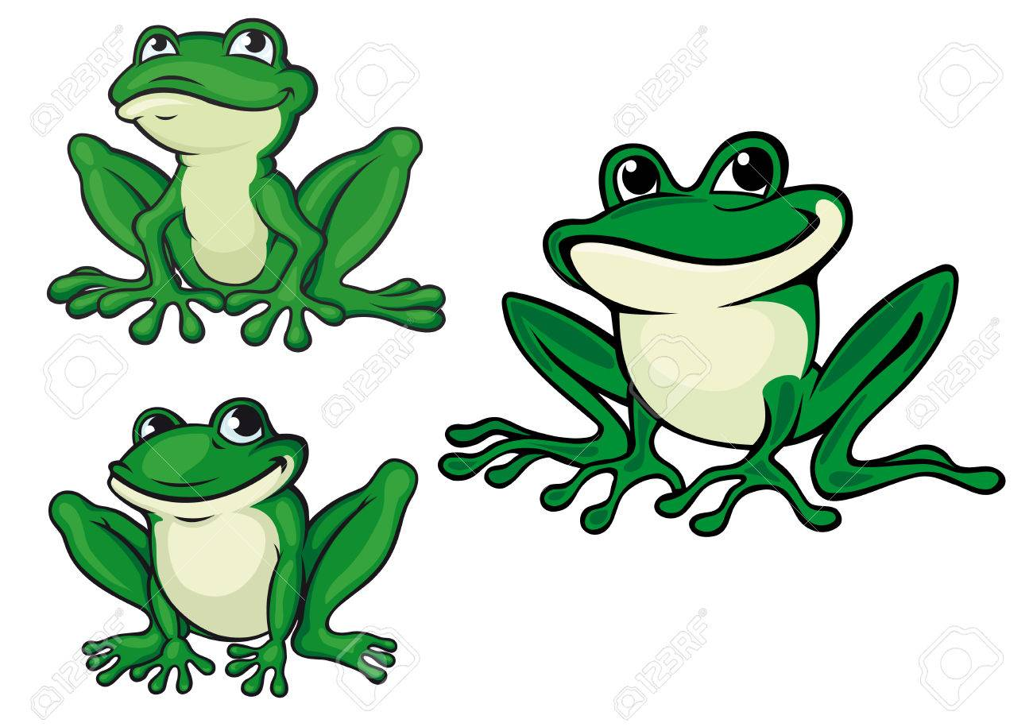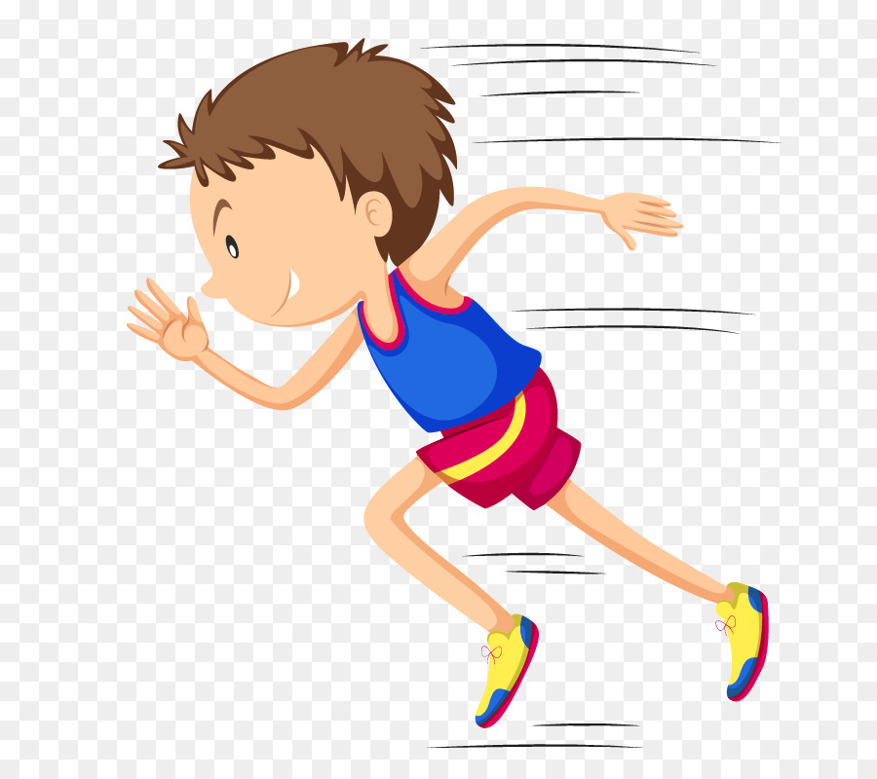

τρέχει

(κάνει κάτι)

1. **Συμπληρώνω το η - ι –οι στο τέλος της λέξης και τονίζω, όπου χρειάζεται:**

το

τόπ__

οι

λαγ__

η βρύσ___

το αμάξ___

το παιδ___

το αλάτ___

οι γιατρ___

η κόρ___

οι σκύλ___

η βροχ___

1. **Διαβάζω τις προτάσεις και συμπληρώνω ι, η, οι, ει. Τονίζω, όπου χρειάζεται.**

* Το καράβ__ φτάν ___ σε λίγο στο λιμάν___ .
* Οι φίλ__ μου παίζουν ποδόσφαιρο στην αυλ___ .
* Η Βασιλικ__ έχυσε τη ζάχαρ__ από το βάζο.
* Το παπ__ κολυμπά__ στη λίμν__ .
* Η Καίτ__ κόβ __ ξύλα με το πριόν__ .
* Οι δάσκαλ__ και __ μαθητές πάνε εκδρομ__ σε ένα νησ__ .

1. **Τι κάνει;**

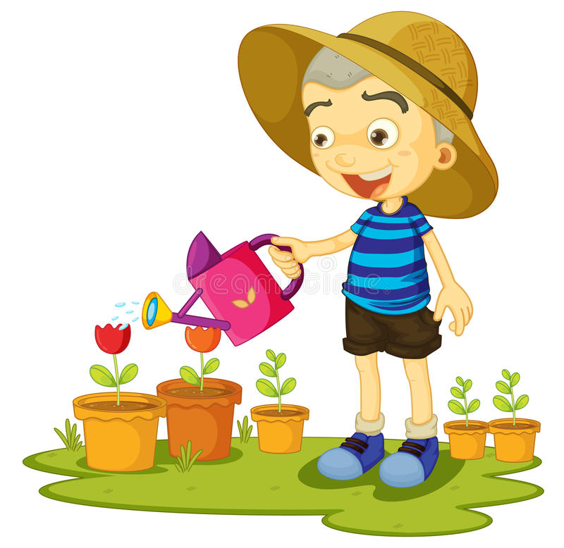

_________________ ________________



__________________ __________________

1. **Από το ένα στα πολλά.**

|  |  |
| --- | --- |
| **Ένας** | **Πολλοί** |
| **ο νονός** | **οι νονοί** |
| **ο οδηγός** |  |
| **ο κηπουρός** |  |
| **η νύφη** |  |
| **η μέρα** |  |
| **το πιρούνι** |  |
| **το δώρο** |  |

Ώρα για διόρθωση!



**Συμπληρώνω το η - ι –οι στο τέλος της λέξης και τονίζω, όπου χρειάζεται:**

το

τόπι

οι

λαγοί

η βρύση

το αμάξι

το παιδί

το αλάτι

οι γιατροί

η κόρη

οι σκύλοι

η βροχή

**Διαβάζω τις προτάσεις και συμπληρώνω ι, η, οι, ει. Τονίζω, όπου χρειάζεται.**

* Το καράβι φτάνει σε λίγο στο λιμάνι .
* Οι φίλοι μου παίζουν ποδόσφαιρο στην αυλή .
* Η Βασιλική έχυσε τη ζάχαρη από το βάζο.
* Το παπί κολυμπάει στη λίμνη .
* Η Καίτη κόβει ξύλα με το πριόνι .
* Οι δάσκαλοι και οι μαθητές πάνε εκδρομή σε ένα νησί .

**Τι κάνει;**



τρώει ποτίζει



γράφει τραγουδάει

**Από το ένα στα πολλά.**

|  |  |
| --- | --- |
| **Ένας** | **Πολλοί** |
| **ο νονός** | **οι νονοί** |
| **ο οδηγός** | **οι οδηγοί** |
| **ο κηπουρός** | **οι κηπουροί** |
| **η νύφη** | **οι νύφες** |
| **η μέρα** | **οι μέρες** |
| **το πιρούνι** | **τα πιρούνια** |
| **το δώρο** | **τα δώρα** |